http://www4a.wolframalpha.com/Calculate/MSP/MSP442202e172c2c381cd600001a1d2f89724h693b?MSPStoreType=image/gif&s=40&w=300.&h=63.

http://www4a.wolframalpha.com/Calculate/MSP/MSP446202e172c2c381cd600004a95e1747965b4ae?MSPStoreType=image/gif&s=40&w=302.&h=22.

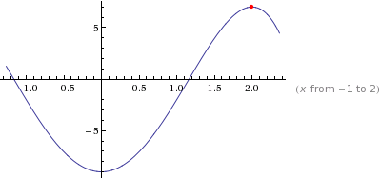

http://www4c.wolframalpha.com/Calculate/MSP/MSP81091h7d4cb20fee2f2c00004ge2680d0b1974ag?MSPStoreType=image/gif&s=53&w=297.&h=63.

http://www4c.wolframalpha.com/Calculate/MSP/MSP81131h7d4cb20fee2f2c000028d6g4e689e1chb9?MSPStoreType=image/gif&s=53&w=310.&h=22.

d\/dx(-x^4+8 x^2-9) = -4 x (x^2-4)

Производная функции у = -х4 + 8х2 – 9 равна у’ = -4х3 + 16х или -4х(х2 – 4).

Для нахождения экстремумов надо производную приравнять нулю:

-4х(х2 – 4) = 0,

-4х = 0 х1 = 0 y1 = -9 это минимум,

х2 – 4 = 0 х2 = 4 х2  = +-2

В заданном пределе -1 ≤ x ≤ 2 х2  = 2 y2 = -24 + 8\*22 – 9 = 7 это максимум.

